NÁVOD K INSTALACI A POUŽITÍ

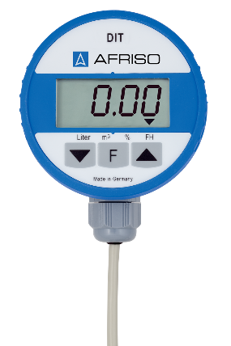Hydrostatický digitální hladinoměr

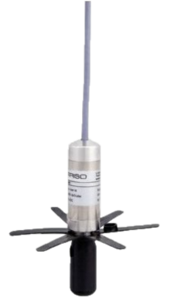DIT 10

Afriso spol. s r.o.

Komerční 520

251 01 Nupaky

+420 272 953 636

[info@afriso.cz](mailto:info@afriso.cz)



Upozornění

Tento manuál je k dispozici na webových stránkách [www.afriso.cz](http://www.afriso.cz).

O tomto návodu k obsluze

Tento návod k použití popisuje hydrostatický digitální hladinoměr DIT 10 (dále také „produkt“). Tento návod k použití je součástí výrobku.

* Produkt smíte používat pouze po úplném přečtení a porozumění návodu k použití.
* Zajistěte, aby byl návod k použití neustále k dispozici pro všechny práce na výrobku a s ním.
* Předejte návod k použití a všechny dokumenty týkající se produktu všem uživatelům produktu.
* Pokud se domníváte, že návod k použití obsahuje chyby, nesrovnalosti nebo nejasnosti, obraťte se před použitím výrobku na výrobce.

Tento návod k obsluze je chráněn autorským právem a smí být používán pouze v zákonem povoleném rámci. Změny vyhrazeny.

Výrobce nepřebírá žádnou odpovědnost ani záruku za škody způsobené nedodržením tohoto návodu k použití nebo nedodržením pravidel, předpisů a norem platných v místě použití produktu.

Upozornění a třídy bezpečnosti

V tomto návodu k obsluze najdete upozornění, která ukazují na možná nebezpečí a rizika. Kromě pokynů v tomto návodu k obsluze musíte dodržovat také všechny předpisy, normy a bezpečnostní předpisy platné v místě, kde se produkt používá. Před použitím výrobku se ujistěte, že jste obeznámeni se všemi předpisy, normami a bezpečnostními předpisy a že jsou dodržovány.

Výstražná upozornění jsou v tomto návodu označena výstražnými symboly a signálními slovy. V závislosti na závažnosti nebezpečné situace jsou výstražná upozornění rozdělena do různých tříd nebezpečí.

Varování



Instalaci, uvedení do provozu, provoz a demontáž hydrostatického digitálního hladinoměru smí provádět pouze kvalifikovaný a vyškolený personál.

Změny a úpravy prováděné neoprávněnými osobami mohou být nebezpečné a jsou z bezpečnostních důvodů zakázány.

Zamýšlené použití

Tento výrobek lze použít pouze k měření hladiny v nádržích na topný olej s výškou do 4,5 metru a v nádržích s vodou do výšky 4 metry. Jakékoli jiné použití, než je výslovně povoleno v tomto provozním návodu, je zakázáno a představuje nebezpečí. Před použitím produktu ověřte, zda je produkt vhodný pro vámi plánovanou aplikaci. Přitom vezměte v úvahu alespoň následující:

* Všechny směrnice, normy a bezpečnostní předpisy platné v místě instalace produktu
* Všechny podmínky a údaje uvedené u produktu
* Podmínky plánované aplikace

Kromě toho proveďte posouzení rizik s ohledem na plánovanou aplikaci podle metody hodnocení rizik a implementujte příslušná bezpečnostní opatření na základě výsledků posouzení rizik. Vezměte v úvahu důsledky instalace nebo integrace produktu do systému.

Bezpečnostní informace

Při používání výrobku provádějte veškeré práce a všechny ostatní činnosti ve spojení s výrobkem v souladu s podmínkami uvedenými v návodu k obsluze a na typovém štítku, jakož i se všemi směrnicemi, normami a bezpečnostními předpisy platnými v místě instalace produktu.

Předvídatelné nesprávné použití

Produkt nesmí být nikdy použit v následujících případech a pro následující účely:

* Nebezpečná oblast (EX)
* Pokud je výrobek provozován v nebezpečných oblastech, mohou jiskry způsobit požár nebo výbuch.

Kvalifikace personálu

K montáži, uvedení do provozu, údržbě a vyřazení zařízení z provozu jsou oprávněny pouze řádně vyškolené osoby, které znají a rozumějí obsahu tohoto provozního návodu a veškeré další související dokumentaci výrobku.

Tyto osoby musí mít dostatečné technické vzdělání, znalosti a zkušenosti a musí být schopny předvídat a detekovat potenciální nebezpečí, která mohou být způsobena používáním výrobku.

Všechny osoby pracující na výrobku a s ním musí být plně obeznámeny se všemi směrnicemi, normami a bezpečnostními předpisy, které je nutno při provádění těchto prací dodržovat.

Osobní ochranné prostředky

Vždy noste požadované osobní ochranné prostředky. Při provádění prací na výrobku a s ním vezměte v úvahu, že v místě instalace může být přítomno nebezpečí, které přímo nevyplývá ze samotného výrobku.

Úpravy produktu

Provádějte pouze práce na výrobku a s ním, které jsou výslovně popsány v tomto návodu k obsluze. Neprovádějte na výrobku žádné úpravy, které nejsou popsány v tomto návodu k obsluze.

Přeprava a skladování

V důsledku nesprávné přepravy nebo skladování může dojít k poškození výrobku.

**POŠKOZENÍ PRODUKTU**

* Zajistěte, aby byly při přepravě a skladování produktu dodržovány stanovené podmínky.
* K přepravě používejte originální obal.
* Produkt skladujte pouze v suchém a čistém prostředí.
* Zajistěte, aby byl produkt chráněn před nárazem během přepravy a skladování.

Nedodržení těchto pokynů může mít za následek poškození majetku.

Popis hydrostatického digitálního hladinoměru

**Řídící jednotka**

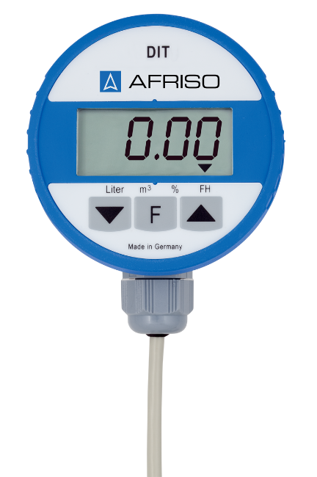

A

B

B

C

D

E

1. Displej
2. Programovací klávesy
3. Funkční klávesa
4. Kabelová průchodka
5. Kabel

**Tlakový senzor s rozpěrkou**

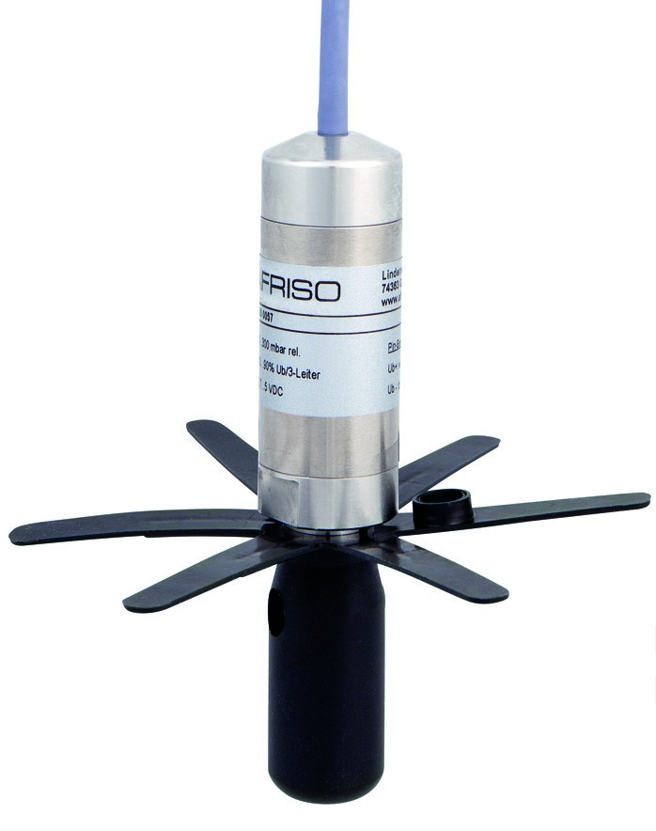

F

G

H

I

1. Kabel s odvzdušňovací hadicí
2. Tlakový senzor
3. Hvězda
4. Rozpěrka

Obsah dodávky

* Řídící jednotka s digitálním displejem
* 5 m propojovací kabel (lze prodloužit až na 10 m)
* Propojovací box odolný proti vlhkosti
* Ponorná sonda s 6 m kabelem
* Sada kabelových průchodek G1 x G1½ x G2
* Montážní sada pro přírubu (kabelová průchodka PG 9)
* Sada pro montáž na zeď
* Manuál

Příklad použití

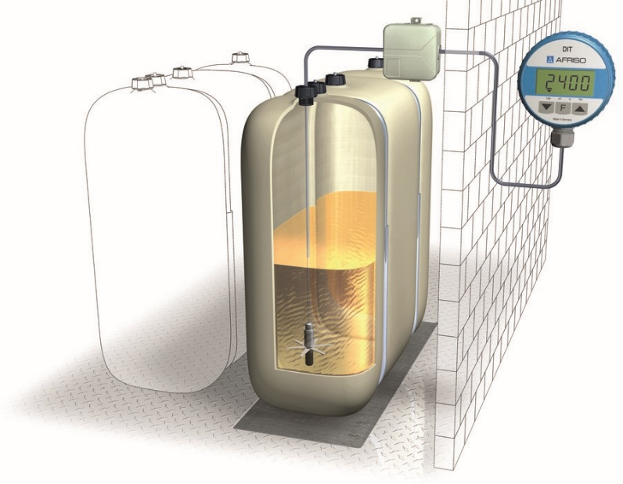

Funkce

Výrobek se skládá z elektronického snímače tlaku a mikroprocesorem řízené řídicí jednotky integrované do robustního plastového pouzdra. Naměřené hodnoty zobrazuje čtyřmístný LC displej (LCD). Funkční klávesa *F* zapíná výrobek a umožňuje vám zvolit režim zobrazení v litrech, krychlových metrech, procentech a výšce hladiny kapaliny. K programování produktu slouží dvě programovací tlačítka ▼▲. Zobrazovací jednotka obsahuje lithiovou baterii. **Produkt je dodáván bez baterie**.

Tlakový senzor je připojen k řídící jednotce. Senzor tlaku je vložen do nádrže shora a je upevněn a utěsněn kabelovou průchodkou. Tlakový senzor je vybaven rozpěrkou určenou k udržení měřicího otvoru nad vrstvou kalu, která může být přítomna na dně nádrže. Senzor tlaku je dodáván s několika kabelovými průchodkami, které lze použít k utěsnění kabelu ve vstupu do nádrže.

Senzor tlaku je umístěn na dně nádrže (nejnižší bod nádrže) a převádí hydrostatický tlak média/vody na napěťový signál. Napěťový signál je do řídicí jednotky přenášen kabelem. Elektronický systém řídicí jednotky vypočítá obsah nádrže na základě hodnoty tohoto napěťového signálu.

Schválení, shody a certifikace

Výrobek vyhovuje:

* Směrnice EMC (2014/30/EU)

Technické specifikace

**Parametr/část Hodnota/popis**

**Řídící jednotka**

**Obecné specifikace**

Rozměry (Ø x L) 75 x 50 mm

Hmotnost 380 g

Délka kabelu 5 m

Materiál krytu PA6 vyztuženo 15% skleněnými vlákny

Napájení 3,6 V lithiová baterie

Životnost baterie Max. 8 let (pokud je funkční tlačítko stisknuto jednou za měsíc)

Displej 4místný LC displej (LCD)

Rozlišení 14 bitů

Měřící vstup 0 – 3,6 V

Přesnost měření* ± 1,5 % FSO, IEC 60770

Funkce Push-to-read (stiskni & čti), výběr jednotek, výpočet celkového objemu

**Rozsah provozních teplot**

Okolní 0 až +45 °C

Médium -5 až +70 °C

Skladování při teplotě -5 až +80 °C

**Elektrická bezpečnost**

Stupeň krytí IP 51 (EN 60529)

**Elektromagnetická kompatibilita (EMC)**

Vyzařované rušení EN 50081-1

Šumová odolnost EN 50082-1

**Tlakový senzor**

**Obecné specifikace**

Rozměry (Ø x L) 24 x 64,5 mm

Hmotnost 350 g

Délka kabelu 6 m

Tlakový rozsah 0 – 400 mbar

Přesnost měření* < ± 0,5 % FSO, IEC 60770

Teplotní chyba < ± 0,3 % FSO, 10 K

v kompenzovaném rozsahu 0/+70 ° C

**Materiály**

Kryt Nerezová ocel 1.4301

Kabel PVC (odolný vůči topnému oleji)

Rozpěrka POM, PE

Ostatní smáčené části Nerezová ocel 1.4301, 1.4435, FKM

**Rozsah provozních teplot**

Médium -5 až +70 °C

Skladování při teplotě -5 až +70 °C

**Elektrická bezpečnost**

Stupeň krytí IP 68 (EN 60529)

**Elektromagnetická kompatibilita (EMC)**

Vyzařované rušení EN 61000-6-4

Šumová odolnost EN 61000-6-2

* Přesnost celého systému s odkazem na indikaci hladiny kapaliny v mm: ± 1,5 % FSO, IEC 60770.

Montáž

Optimální časový okamžik pro instalaci produktu je, když je nádrž maximálně naplněna. Tím je dosaženo nejvyšší přesnosti.

Pokud produkt není nainstalován, když je hladina v nádrži v maximální výšce, mohou být opraveny údaje o nádrži na maximální úrovni, aby byla dále zvýšena přesnost produktu.

**Definice údajů o nádrži**

Před instalací produktu musíte nadefinovat údaje o nádrži.

* Zadávejte údaje o nádrži do níže uvedeného formuláře

**Tvar nádrže**

* Pomocí níže uvedené tabulky určete kód tvaru nádrže

|  |  |  |
| --- | --- | --- |
| Kód tvaru nádrže | Tvar nádrže | Popis |
| 1 | Lineární nádrž | Obdélníkové nádrže, stojaté válce, ocelové nádrže svařované v suterénu a všechny ostatní lineární nádrže |
| 2 | Válcová nádrž | Svisle umístěné válcové nádrže |
| 3 | Sférická nádrž | Sférické (kulové) nádrže |
| 4 | Plastová bateriová nádrž | Plastové nádrže bateriového typu s popruhy nebo vyboulením |
| 5 | Oválná nádrž | Oválné sklepní nádrže, například nádrže vyztužené skelnými vlákny nebo nádrže z plechu |
| 6 | Plastová nádrž s vybráním | Plastové nádrže s většími prohlubněmi ve středu nádrže (výrobci: například Roth, Werit) |

**Objem nádrže**

* Určete celkový objem nádrže v litrech (tyto informace najdete v technických údajích nádrže)

Stanovený objem nádrže: _________________________________ litrů

**Výška nádrže (max. hladina kapaliny)**

* Určete výšku nádrže v mm (tuto informaci najdete v technických údajích nádrže)

Stanovená výška nádrže: ___________________________________ mm

**Aktuální hladina kapaliny**

* Určete aktuální hladinu kapaliny v mm (například pomocí měrky určete hladinu kapaliny)

Stanovená hladina kapaliny: ___________________________________ mm

**Montáž nástěnného držáku**

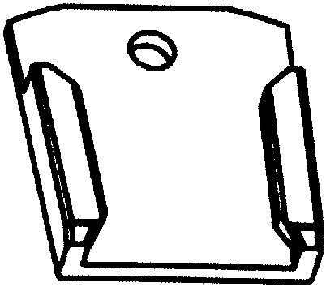

* Namontujte nástěnný držák na vhodné místo pomocí přiložených šroubů (4 x 30 mm).

**Montáž propojovacího boxu**

Přiložený propojovací box odolný proti vlhkosti není vhodný pro venkovní aplikace.

1. Pro venkovní aplikace použijte box určený pro venkovní použití
2. Pomocí přiložených šroubů namontujte propojovací box odolný proti vlhkosti

* Ověřte, zda je délka kabelu dostatečná, protože v případě výměny baterie je nutné vyjmout řídicí jednotku z nástěnného držáku

1. Namontujte řídicí jednotku do nástěnného držáku
2. Veďte kabel (kabel snímače tlaku a kabel řídicí jednotky) do propojovacího boxu odolného proti vlhkosti
3. Nasuňte kabelovou průchodku potřebnou pro průchod stěnou nádrže na kabel senzoru tlaku; ověřte správnou orientaci

**Elektrické připojení**

Schéma zapojení

1. Veďte kabel snímače tlaku do propojovacího boxu odolného proti vlhkosti
2. Propojte příslušné dva kabely pomocí přiložené svorkovnice

- Propojte pouze vodiče se stejnými barvami

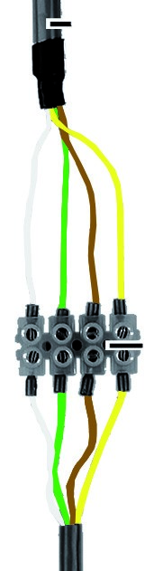

A

B

C

D

E

F

G

1. Kabel od řídicí jednotky
2. Bílý (U+)
3. Zelený (signál)
4. Hnědý (U-)
5. Žlutý/černý (ochrana)
6. Svorkovnice
7. Kabel od snímače tlaku

Z konce kabelu senzoru tlaku vyčnívá průhledná hadice. Tato hadice slouží tlakovému senzoru ke detekci atmosférického tlaku. Neuzavírejte ani neohýbejte hadici. Pokud je hadice uzavřená nebo ohnutá, výsledkem jsou nesprávná měření.

* Propojovací box odolný proti vlhkosti uzavřete tak, aby byl vodotěsný, ale ne zcela vzduchotěsný.

Vložení/připojení baterie

Poškození výrobku

* Nezkratujte lithiovou baterii
* Při zapojování baterie do konektoru na desce plošných spojů ověřte správnou polaritu, aby nedošlo ke zkratu

Nedodržení těchto pokynů může mít za následek poškození zařízení.

Po elektrickém připojení tlakového senzoru a řídicí jednotky otevřete kryt řídicí jednotky.

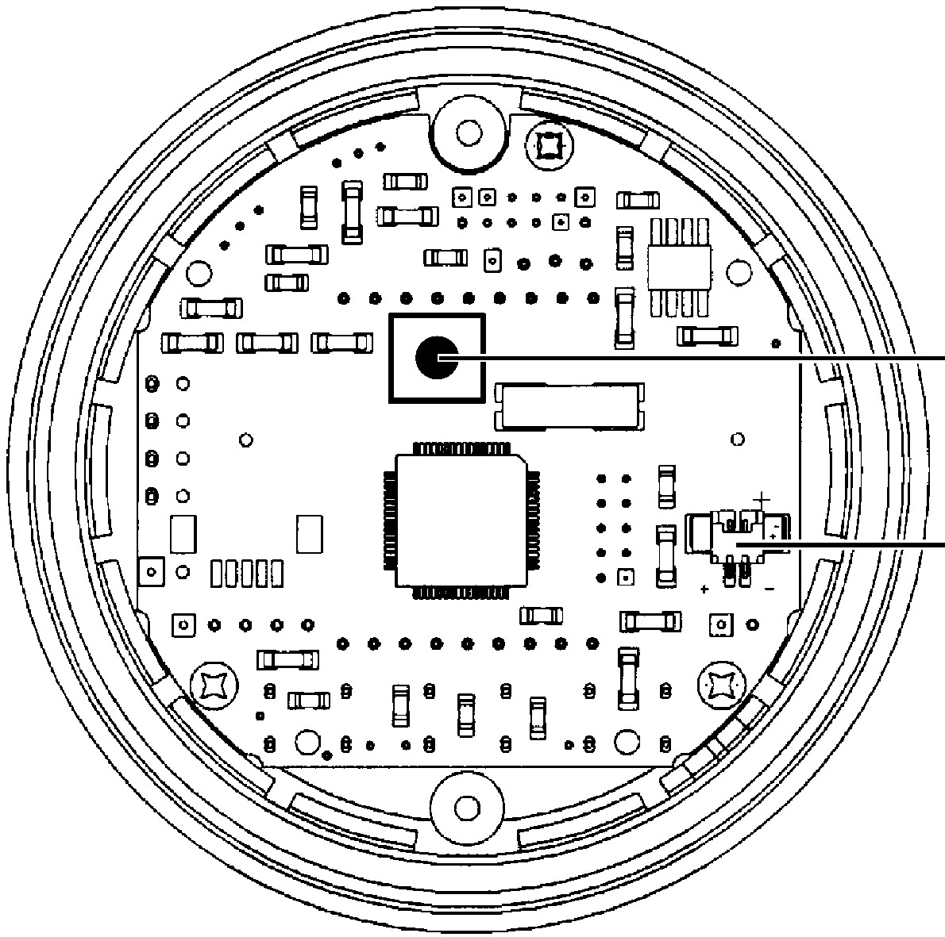

A

B

1. Otočte horní část pouzdra proti spodní části až na doraz a poté stáhněte horní část ze spodní
2. Stiskněte a podržte minitlačítko (A)
3. Zapojte konektor dvoupólové baterie do dvoupólové zásuvky (B) na desce plošných spojů

* Ověřte polaritu!

1. Uvolněte mini tlačítko (A)

Kalibrace

1. Zavřete řídicí jednotku zatlačením horní části pouzdra na spodní část pouzdra

Po připojení baterie byla řídicí jednotka zapnuta. Displej přepíná mezi „nulou“ a aktuálním offsetem tlakového snímače (údaj v hPa = mbar). Šipky na displeji indikují, že je řídicí jednotka v režimu kalibrace.

1. Stisknutím dvou programovacích kláves současně opravte offset na hodnotu 0,00

* Během kalibrace nesmí být snímač tlaku v nádrži
* V tomto stavu lze kalibraci provést libovolněkrát

1. Kalibraci ukončíte stisknutím funkčního tlačítka

* Ve spodní části displeje je zobrazena šipka směřující k jednotce „Litry“

Montáž tlakového senzoru

🡪 Před instalací musí být provedena kalibrace (viz výše)

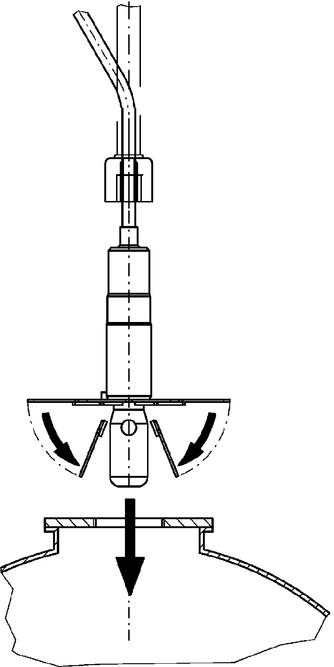

D

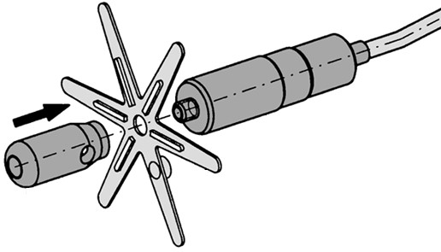

A

B

C

1. Připojte hvězdu (B) k tlakovému senzoru (C)

- všimněte si polohy žeber u hvězdy

1. Pomocí rozpěrky (A) přišroubujte hvězdu (B) k tlakovému senzoru (C)
2. Ohněte ramena hvězdy přes distanční vložku
3. Zasuňte snímač tlaku shora přes závit připojení nádrže (D).

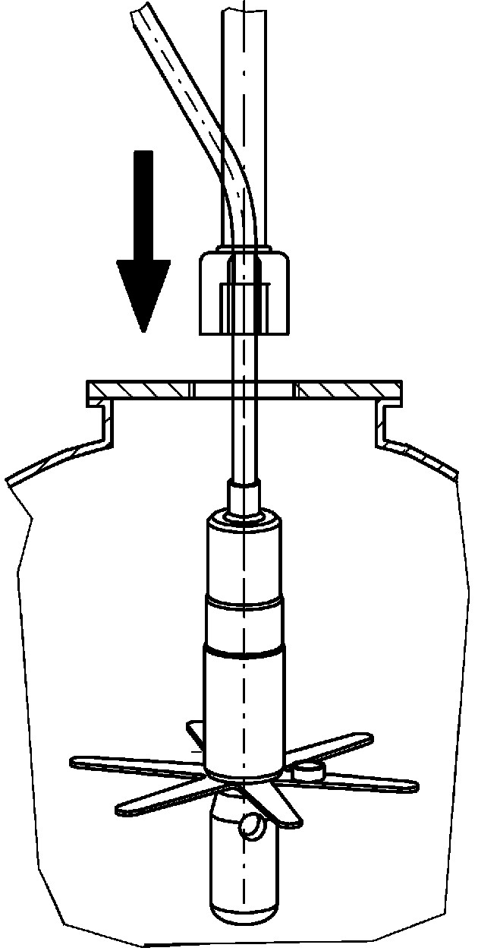

E

1. Na kabelové průchodce upravte délku kabelu senzoru tak, aby konec snímače tlaku dosáhl na dno nádrže. Měřicí otvor snímače tlaku nesmí být ponořen do kalu, který může být přítomen na dně nádrže. Jakákoli kapalina pod měřicím otvorem snímače tlaku není tlakovým snímačem detekována.
2. Odsávací hadici (E) namontujte až poté, co jste vložili snímač tlaku
3. Utáhněte kabelovou průchodku tak, aby s kabelem již nebylo možné hýbat a aby bylo spojení těsné.

Montáž pomocí sady kabelových průchodek

Montáž do volného průchodu se závitem G1, G1½ nebo G2 v nádrži.

1. Veďte kabel tlakového senzoru kabelovou průchodkou G1. K montáži do nádrže použijte příslušné části sady kabelových průchodek požadované pro vaši konkrétní nádrž.
2. Podle výše uvedeného popisu určete délku kabelu.
3. Utáhněte kabelovou průchodku tak, aby s kabelem již nebylo možné hýbat a aby bylo spojení pachotěsné.

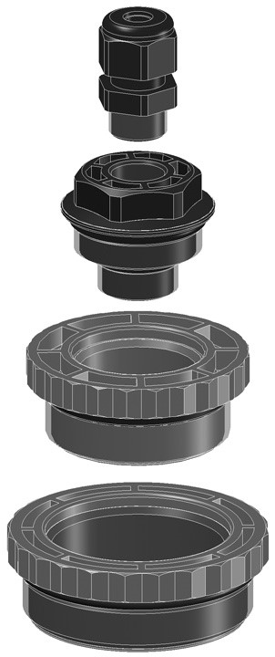

A

B

C

D

1. Kabelová průchodka (PG 9)
2. Šroubení G1/G½ kabelová průchodka (PG 9)
3. Redukce G1½ - G1
4. Redukce G2 - G1½

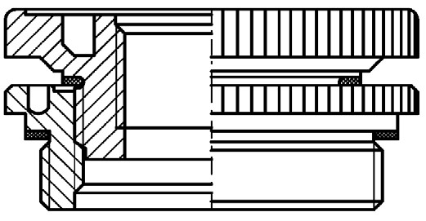

E

F

G

F

**Sada kabelových průchodek G2 x G1½ x G1**

1. Redukce G1½ - Rp1
2. Ploché těsnění NBR
3. Redukce G2 – G1½

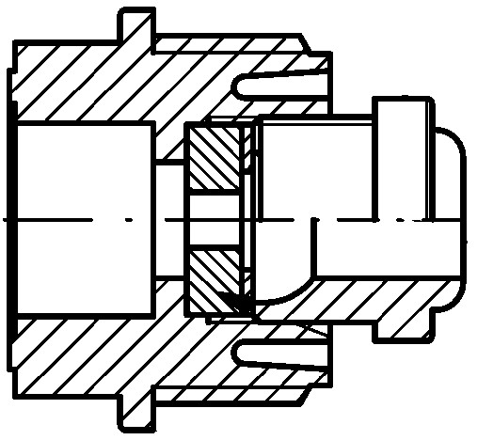

H

I

J

K

**Sada kabelových průchodek G1**

1. Těsnění
2. Podložka Ø17
3. Těsnění
4. Šroubení

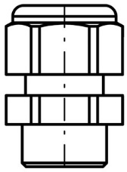 **Kabelová průchodka (PG 9) s šestihrannou maticí**

**Montáž s kabelovou průchodkou (PG 9)**

POŠKOZENÍ VÝROBKU A ZAŘÍZENÍ

* K instalaci produktu používejte pouze stávající připojení nádrže
* Nevrtejte přímo do nádrže, ale pouze do stávajících montážních přírub, uzávěrů nebo slepých spojů
* Ověřte, že se do nádrže během montáže nemohou dostat žádné cizí látky, jako jsou vrtné třísky

Nedodržení těchto pokynů může mít za následek poškození zařízení.

**Montáž na montážní přírubu s převlečnou maticí, do šroubovacího uzávěru nebo do volného slepého připojení.**

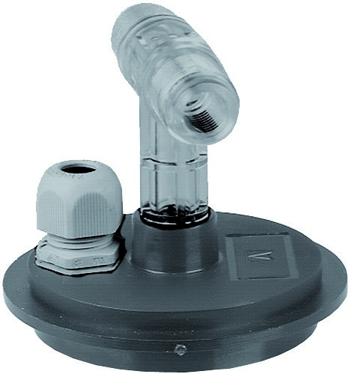

A

B

1. Sejměte montážní přírubu (B), víčko nebo záslepku z nádrže a vyvrtejte 15 mm otvor
2. Vložte přiloženou kabelovou průchodku (PG 9) (A) a upevněte ji přiloženou maticí
3. Veďte kabel tlakového senzoru kabelovou průchodkou (PG 9) (A) a utáhněte kabelovou průchodku tak, aby se s kabelem již nemohlo hýbat a aby bylo spojení pachotěsné.

Uvedení do provozu

**Zadání údajů o nádrži**

🡪 Byla provedena kalibrace nuly

🡪 Byl nainstalován tlakový senzor

**Tvar nádrže**

🡪 Šipka ve spodní části displeje ukazuje na jednotku litrů.

🡪 Na displeji se zobrazí kód zvoleného tvaru nádrže. Při prvním uvedení jednotky do provozu je zobrazený kód 0. Kód 0 znamená, že ještě nebyl vybrán žádný tvar nádrže.

1. Pomocí dvou programovacích kláves nastavte kód určeného tvaru nádrže, viz kapitola „Tvar nádrže“.
2. Stisknutím funkčního tlačítka potvrďte nastavení. Poté můžete zadat objem nádrže.

**Objem nádrže**

🡪 Šipka ve spodní části displeje ukazuje na jednotku m³.

🡪 Na displeji se zobrazí nastavený objem nádrže. Hodnota 0000 znamená, že dosud nebyl zadán žádný objem nádrže.

1. Pomocí programovacích kláves zadejte celkový objem nádrže. Stisknutím programovacího tlačítka (šipka nahoru) vyberte číslici, kterou chcete změnit. Poté stisknutím programovací klávesy (šipka dolů) změňte hodnotu vybrané číslice.
2. Do hodnoty 9999 litrů se hodnota zadává v litrech bez desetinného místa. V případě objemů> 9999 litrů se hodnota zadává v metrech krychlových (1000 litrů = 1 metr krychlový) s desetinným místem. Pomocí programovací klávesy (šipka nahoru) přesuňte desetinné místo.
3. Nastavení potvrďte stisknutím funkčního tlačítka. Poté můžete zadat výšku nádrže.

**Výška nádrže**

🡪 Šipka ve spodní části displeje ukazuje na jednotku Procenta. Displej ukazuje upravenou výšku nádrže. Hodnota 0000 znamená, že ještě nebyla zadána výška nádrže.

1. Pomocí dvou programovacích kláves zadejte určenou výšku nádrže v mm. Stisknutím programovacího tlačítka (šipka nahoru) vyberte číslici, kterou chcete změnit. Poté stisknutím programovací klávesy (šipka dolů) změňte hodnotu vybrané číslice.
2. Nastavení potvrďte stisknutím funkčního tlačítka. Poté můžete zadat hladinu kapaliny.

**Aktuální hladina kapaliny**

🡪 Šipka ve spodní části displeje ukazuje na jednotku úrovně (FH). Displej zobrazuje hladinu měřenou sondou v mm.

Hodnota zobrazená na displeji vychází z údajů o nádrži, které jste již zadali, a z měření. Zkontrolujte, zda zobrazená hodnota odpovídá hodnotě, kterou jste určili v kapitole „Určení údajů o nádrži“ s mírou přesnosti, která je pro vaše účely dostačující. Chcete-li dosáhnout vyšší přesnosti, můžete přepsat zobrazenou hladinu kapaliny skutečnou hladinou kapaliny, kterou jste určili.

Čím vyšší je úroveň plnění v okamžiku zadávání údajů o nádrži, tím vyšší je přesnost. Nejvyšší přesnosti je dosaženo, pokud je nádrž při zadávání údajů o nádrži zcela plná. Pokud je skutečná hladina kapaliny nižší než 50 %, nemá smysl zobrazovanou hodnotu opravovat. V takovém případě můžete znovu zadat údaje o nádrži, když je nádrž zcela plná, viz kapitola „Oprava údajů o nádrži“.

1. Pomocí dvou programovacích kláves zadejte určenou hladinu kapaliny v mm. Stisknutím programovacího tlačítka (šipka nahoru) vyberte číslici, kterou chcete změnit. Poté stisknutím programovací klávesy (šipka dolů) změňte hodnotu vybrané číslice.
2. Nastavení potvrďte stisknutím funkčního tlačítka.

Nyní jste zadali všechna data nádrže a řídicí jednotka se přepne do normálního režimu měření.

* Symbol (obě šipky) se již nezobrazuje v levém horním rohu displeje.

Provoz

**Zapnutí a vypnutí zařízení**

* Stisknutím funkční klávesy zapnete displej řídicí jednotky.
* Řídicí jednotka se automaticky vypne přibližně 2,5 minuty po posledním stisknutí tlačítka. Na displeji se zobrazí *OFF*.

V tomto režimu není baterie vybitá. Stisknutím funkčního tlačítka zapnete řídicí jednotku na další 2,5 minuty a zobrazí se úroveň hladiny.

**Formát displeje (zobrazení)**

Stisknutím funkční klávesy vyberte jednu ze čtyř dostupných jednotek pro hodnotu úrovně:

* Údaje o objemu v litrech
* Šipka ve spodní části displeje ukazuje na litry
* Údaje o objemu v m3
* Šipka ve spodní části displeje ukazuje na m3
* Údaje o objemu v % z celkového obsahu
* Šipka ve spodní části displeje ukazuje na %
* Údaje o výšce hladiny v mm
* Šipka ve spodní části displeje ukazuje na FH

**Oprava údajů o nádrži**

Pokud naměřená hodnota překročí nastavené údaje o nádrži (například proto, že zadané údaje o nádrži nejsou správné), začne blikat displej. Displej přepíná mezi zobrazenou hodnotou a „----“. Trvale se zobrazuje pouze aktuální úroveň v mm. V takovém případě zkontrolujte a opravte údaje o nádrži, které jste zadali.

1. Současně stiskněte a podržte dvě programovací klávesy po dobu tří sekund, aby se aktivoval režim „Zadat údaje o nádrži“.

* V levém horním rohu displeje se zobrazí symbol (dvě šipky).

1. Zkontrolujte a/nebo opravte údaje o nádrži, viz kapitola „Určení údajů o nádrži“.
2. Pokud nechcete měnit některá data nádrže, čtyřikrát stiskněte funkční tlačítko, abyste se vrátili do normálního režimu měření.

* Symbol (dvě šipky) se již nezobrazuje v levém horním rohu displeje.

**Kalibrace v pozdějším časovém okamžiku**

🡪 Senzor není ponořen do kapaliny.

1. Odpojte baterie od desky plošných spojů.
2. Připojte baterii (viz kapitola „Elektrické připojení“).

* Při připojování konektoru baterie vymažte všechna data nádrže stisknutím mini-tlačítka.

1. Proveďte kalibraci nuly (viz kapitola „Kalibrace“).
2. Zadejte údaje o nádrži (viz kapitola „Zadání údajů o nádrži“).

Údržba

**Výměna baterie**

Pokud se na displeji zobrazí symbol baterie je nutné baterii vyměnit. Při výměně baterie se data uložená v hladinoměru neztratí.

1. Vyjměte starou baterii a vložte novou (viz kapitola „Vložení/připojení baterie“).
2. Zlikvidujte baterii v souladu se všemi příslušnými směrnicemi, normami a bezpečnostními předpisy.

Odstraňování problémů

Jakékoli poruchy, které nelze odstranit opatřeními popsanými v této kapitole, mohou být opraveny pouze výrobcem.

|  |  |  |
| --- | --- | --- |
| Problém | Možný důvod | Řešení |
| Na displeji se zobrazí *OFF* | Automatické vypnutí po 2,5 minutách | Stisknutím funkčního tlačítka odečtěte hladinu kapaliny |
| Na displeji se zobrazí symbol baterie | Napětí baterie je pod kritickou hodnotou | Vyměňte baterii (viz kapitola „Vložení/ připojení baterie“) |
| Na displeji se nic nezobrazuje | Baterie není připojena | Připojte baterii |
| Konektor baterie není připojen k desce plošných spojů | Zkontrolujte konektor baterie |
| Displej přepíná mezi hodnotou a "----" | Byly zadány nesprávné údaje o nádrži | Opravte údaje o nádrži (viz kapitola „Zadání údajů o nádrži“) |
| Zobrazená úroveň je nesprávná | Byly zadány nesprávné údaje o nádrži | Opravte údaje o nádrži (viz kapitola „Zadání údajů o nádrži“) |
| Displej přepíná mezi 9999 a "----" | Přerušení vedení nebo není připojen senzor | Zkontrolujte kabel a sondu |
| Displej zobrazuje 0, i když je úroveň vyšší | Zkrat v propojovacím kabelu mezi tlakovým senzorem a řídicí jednotkou | Zkontrolujte kabel |
| Jiné poruchy | - | Kontaktujte servis AFRISO |

Vyřazení z provozu a likvidace

Zlikvidujte výrobek v souladu se všemi příslušnými směrnicemi, normami a bezpečnostními předpisy.

1. Demontujte zařízení (viz kapitola Montáž – obrácený sled kroků)

2. Zlikvidujte produkt. V zájmu ochrany životního prostředí není dovoleno likvidovat zařízení společně s netříděným domovním odpadem. Zařízení musí být doručeno na příslušné sběrné místo. Baterii zlikvidujte samostatně.

Vrácení zařízení

Před vrácením produktu se obraťte na [info@afriso.cz](mailto:info@afriso.cz).

Záruka

Informace o záruce najdete v našich podmínkách na www.afriso.cz nebo v kupní smlouvě.

Náhradní díly a příslušenství

**Nevhodné díly**

🡪 Používejte pouze originální náhradní díly a příslušenství dodané výrobcem.

Nedodržení těchto pokynů může mít za následek poškození zařízení.

|  |  |  |
| --- | --- | --- |
| Produkt | Katalogové číslo | Obrázek |
| Hydrostatický digitální hladinoměr DIT 10 | 52150 |  |

**Náhradní díly a příslušenství**

|  |  |  |
| --- | --- | --- |
| Produkt | Katalogové číslo | Obrázek |
| Náhradní ponorná sonda (0/400 mbar) | 52153 |  |
| Venkovní box | 31824 |  |
| Sada kabelových průchodek | 52125 |  |

Autorská práva

Autorské právo na montážní a provozní návod patří společnosti AFRISO spol. s r.o.. Bez písemného souhlasu je zakázán dotisk, překlad a duplikace. Změna technických podrobností, ať už psaných, nebo ve formě obrázků, je zákonem zakázána. Vyhrazujeme si právo provádět změny bez předchozího upozornění.

Spokojenost zákazníka

Pro AFRISO spol. s r.o. je spokojenost zákazníků na prvním místě. Máte-li tedy jakékoli dotazy, návrhy nebo problémy s výrobkem, kontaktujte nás přes e-mail: [info@afriso.cz](mailto:info@afriso.cz) nebo telefonicky: +420 272 953 636.

Adresa

Adresy společností zastupujících skupinu AFRISO po celém světě lze nalézt na www.afriso.cz.